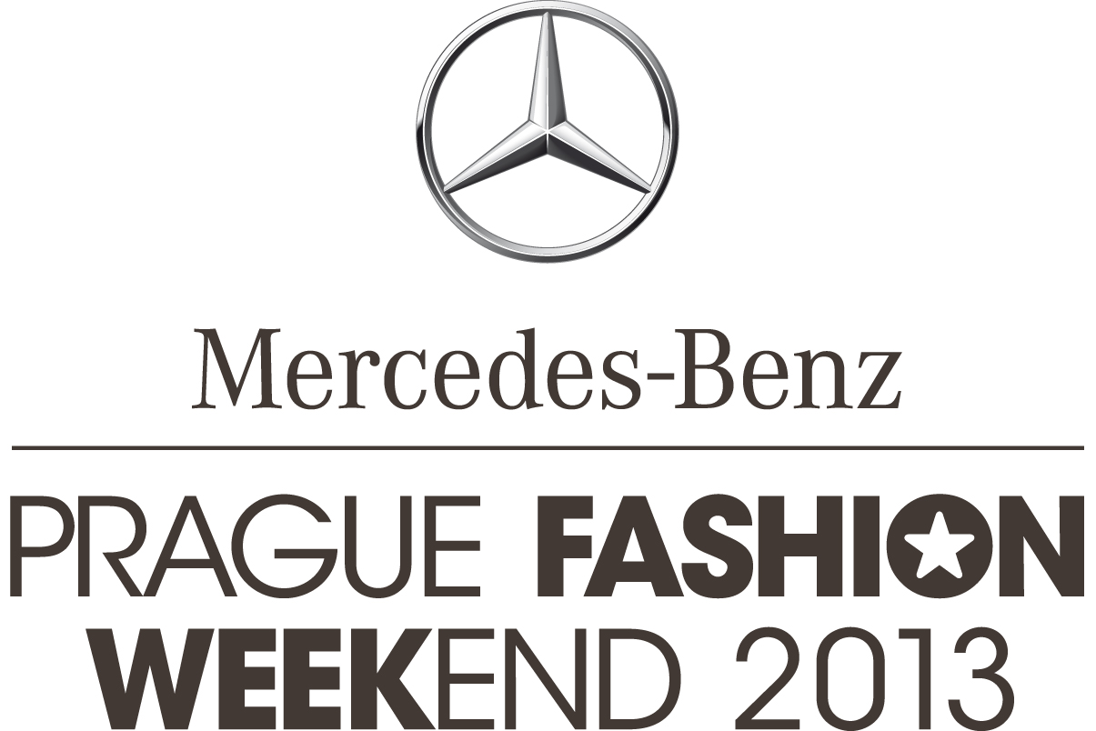

TISKOVÁ ZPRÁVA | Praha, 6. 6. 2013

VÝZNAMNÝ MÓDNÍ NÁVRHÁŘ JIMMY CHOO PŘIJAL POZVÁNÍ NA MERCEDES-BENZ PRAGUE FASHION WEEKEND 2013

Prague Fashion Weekend se v letošním roce zařadil do světové sítě módních týdnů Mercedes-Benz. Mercedes-Benz Prague Fashion Weekend tak výrazně posílil svou pozici a oznamuje první návrhářskou hvězdu, která přijala jeho pozvání. Do České republiky přiváží renomovaného módního návrháře Jimmy Choo. Jimmy Choo v Praze podpoří mladé návrháře, doprovodí vítěze Mercedes-Benz STYLO Awards Kuala Lumpur, a zaštítí jednu z doprovodných aktivit této módní události.

“Jsem velmi ráda, že Jimmy Choo přijal naše pozvání a osobně tak svou účastí podpoří Mercedes-Benz Prague Fashion Weekend. V Praze stráví celkem 2 dny a hlavním motivem jeho cesty je podpora mladých lokálních designérů. Na jaře letošního roku jsme měli poprvé příležitost prezentovat české návrháře v rámci Mercedes-Benz STYLO Fashion Week Malajsia, čímž jsme zahájili mezinárodní výměnu mladých talentů v rámci Mercedes-Benz Fashion Weeks. Kolekce návrhářského tria La Formela sklidila bouřlivé ovace a Praha se tak stala nejvíce zmiňovaným pojmem slavnostního galavečera. V rámci akce také proběhla soutěž Mercedes-Benz Stylo Fashion GrandPrix, jejíž vítěz Jovian Mandagie se českému publiku představí jako speciální host v rámci nedělního programu Mercedes-Benz Prague Fashion Weekend 2013“ říká ředitelka Stars Communication Janina Šlemínová.

MBPFW se bude konat ve dnech 18. – 22. 9. 2013 v atraktivní Pařížské ulici v samém centru Prahy. Návštěvníci budou mít blíže k butikům a showroomům českých návrhářů i zahraničních značek. V zápatí Pařížské ulice vyrostou dva navazující elegantní fashion stany o celkové velikosti 1400m2. První stan zajistí vstupní zónu a prostorný fashion lounge, hlavní komunikační prostor návštěvníků. Druhý stan pak poskytne prostor pro hlavní molo o délce 30m a zároveň hlediště pro 600 sedících a 100 stojících návštěvníků. Mercedes-Benz Prague Fashion Weekend je, stejně jako všechny světové fashion weeky, primárně zaměřen na podporu a prezentaci tuzemských módních návrhářů a značek. Čtyřdenní maraton samostatných přehlídek, prodejních showroomů, workshopů a diskuzních panelů se v roce 2013 ponese v duchu hlavního tématu módní události “Návrat k tradici a řemeslu.”

Část programu je věnována mladé generaci nastupujících módních designérů. I v letošním roce probíhá v rámci Mercedes-Benz Prague Fashion Weekendu soutěž pro mladé návrháře s názvem START-UP. START-UP je prestižní módní soutěž pro studenty a čerstvé absolventy oděvních a uměleckých škol na území České a Slovenské republiky. Soutěž je tematická. Pro rok 2013 je vyhlášené téma Bod zrodu. Důraz je kladen zejména na kreativitu, uchopení a ztvárnění tématu, zpracování použitých materiálů a celkovou skladbu i styling prezentované kolekce. Odborná porota vybírá z přihlášených adeptů 10 finalistů v kategorii oděv a 5 v kategorii oděvní doplněk. Ti mají šanci prezentovat své kolekce na závěrečném večeru Mercedes-Benz Prague Fashion Weekendu. Vítězové pak získávají finanční odměnu. Uzávěrka přihlášek je již zítra, 7. 6. 2013, finalisté budou vyhlášeni do konce června.

Novinkou letošního roku je předprodej a prodej vstupenek na vlastním webovém portálu www.fashionweekend.cz. Kromě jednotlivých vstupenek si návštěvníci mohou zakoupit fashion passy na celou dobu konání akce. Fashion passy je možné rezervovat již nyní na webových stránkách projektu.

www.fashionweekend.cz

Kontakt pro média:
Zita Vinšová
EV Communications
Mob.: + 420 602 367 721
Tel.: + 420 233 373 273
vinsova@evcommunications.cz

_________________________________________________________________________________________________________
stars communication
MERCEDES BENZ PRAGUE FASHION WEEKEND pořádá Stars Communication, společný projekt renomovaných agentur Czechoslovak Models a SARA EVENTS. Spojením těchto dvou silných partnerů, operujících na českém trhu 20 let, vznikl jedinečný koncept, který kombinuje oboustranné stabilní a profesionální zázemí, zkušenosti i osobní kontakty obou společností.

www.starscom.cz | www.czModels.cz | www.saraevents.cz

